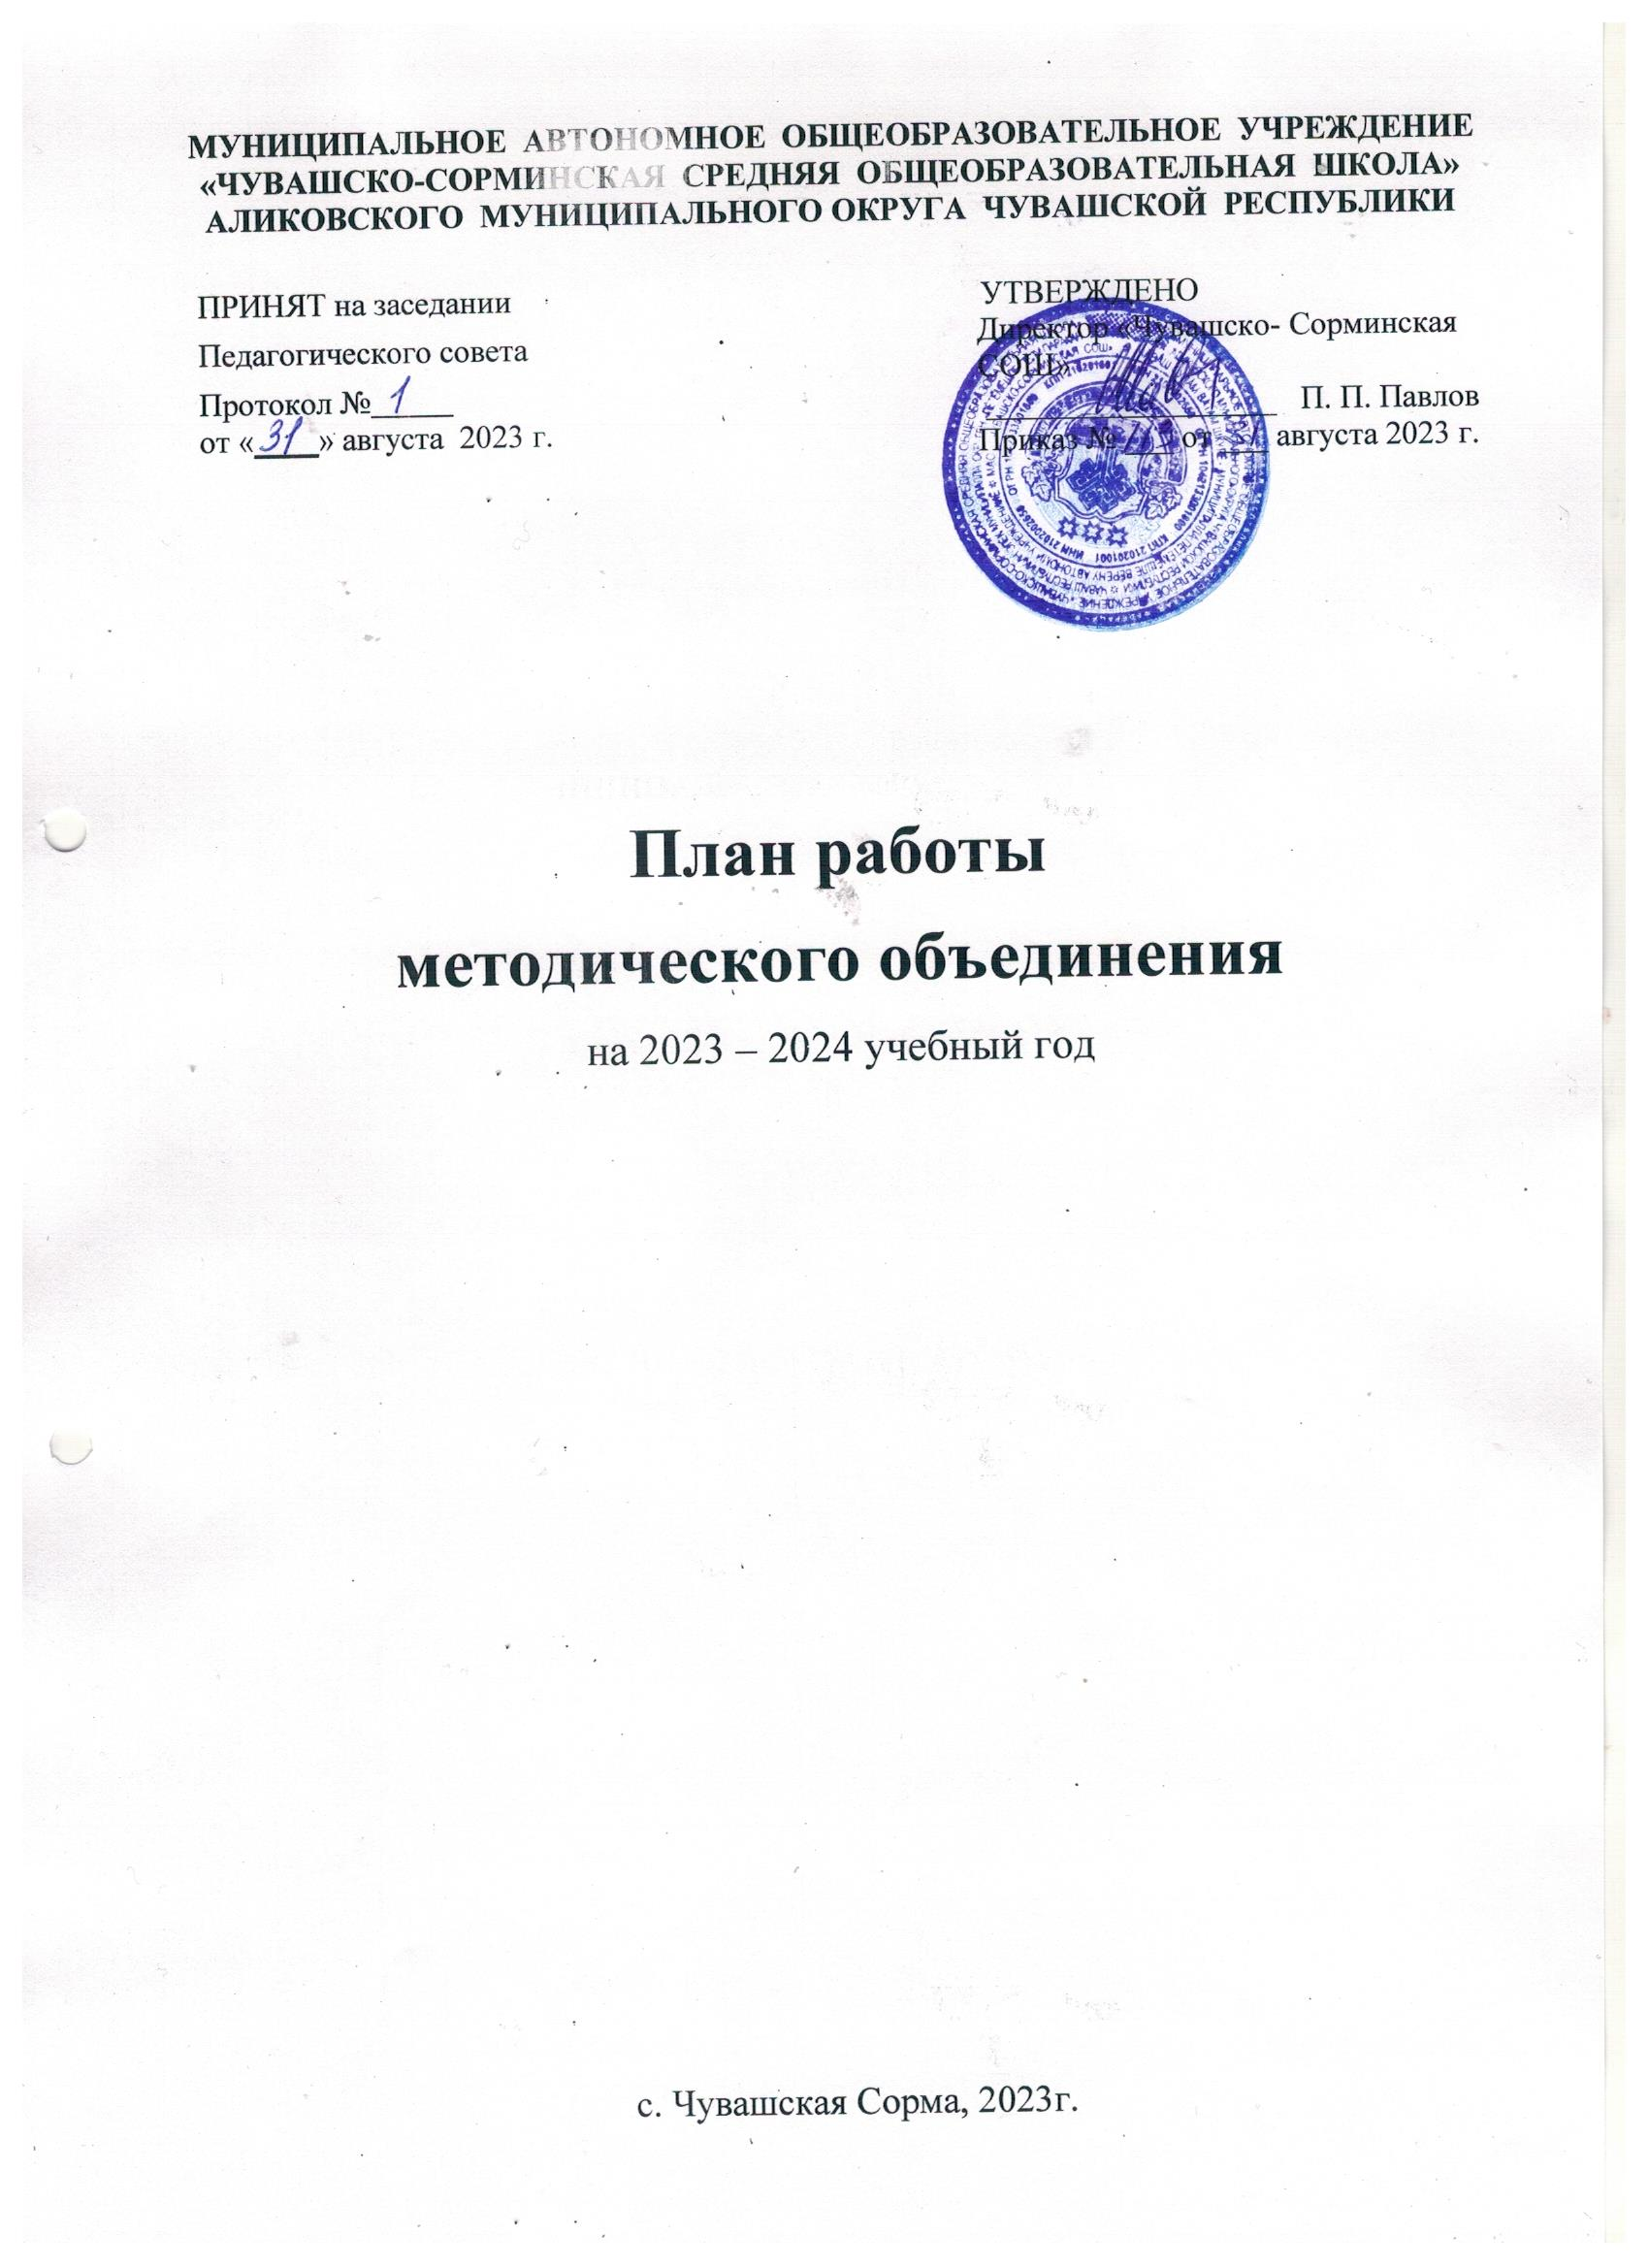

План работы методического объединения
учителей МАОУ «Чувашско-Сорминская СОШ»
на 2023-2024 учебный год

Методическая тема: «Создание условий для обеспечения позитивной динамики школы путём применения современных педагогических и информационных технологий в рамках ФГОС и обновленных ФГОС НОО, ООО и СОО.
Цель: повышение качества образования через непрерывное развитие учительского потенциала, повышение уровня профессионального мастерства и профессиональной компетентности педагогов для успешной реализации ФГОС второго поколения и воспитания личности, подготовленной к жизни в высокотехнологичном, конкурентном мире, освоение педагогами инновационных технологий обучения.
Задачи:
1. Детально изучить общие сведения об изменениях в период перехода на обновлённый ФГОС НОО, ООО и СОО:
- в федеральных рабочих программах;
- в программе воспитания;
- в планируемых результатах, предметном содержании учебных предметов, курсов внеурочной деятельности.
2. Произвести отбор содержания и составление рабочих программ по предметам, в электронном ресурсе «Конструктор рабочих программ».
3. Продолжить внедрение в практику работы всех учителей МО современных образовательных технологий, направленных на формирование компетентностей обучающихся, УУД.
4. Продолжить использование проектно - исследовательской деятельности на уроках. 5. Продолжить работу с одаренными детьми по участию в олимпиадах и конкурсах школьного, муниципального, всероссийского, международного значения.
6. Совершенствовать формы и методы работы со слабоуспевающими детьми.
7. Продолжить просветительскую работу с родителями по вопросам обучения и воспитания, систематически знакомить их с результатами обучения и достижениями учащихся, разработать тематику классных собраний на основе родительского запроса.
8. Создать условия для реализации творческого потенциала педагогов, поддерживать и стимулировать инициативу учителей, развивать и совершенствовать различные формы методической деятельности.
9. Продолжить повышение профессионального уровня педагогов МО через углубленную работу по избранной теме самообразования, изучение педагогической и методической литературы, прохождение курсов повышения квалификации, внедрение в учебный процесс инновационных технологий, аттестацию педагогов, участие учителей в творческих и профессиональных конкурсах.
10. Применять мониторинговую систему отслеживания успешности обучения каждого ребенка, его роста. Сохранить у детей желание учиться дальше и сформировать у них основы умения учиться.

Формы организации методической работы
Коллективные:
1. Заседания педагогического совета;
2. Работа педагогического коллектива над единой методической темой и проблемой;
3. Методологические, проблемно-тематические семинары и практикумы.
Групповые:
1. Школьные методические объединения педагогов;
2. Групповые методические консультации;
3. Предметные тематические недели;
Индивидуальные:
1. Экспертиза практической деятельности;
2. Индивидуальные консультации;
3. Аттестация на квалификационные категории;
4. Курсовая подготовка и переподготовка;
5. Самообразование и саморазвитие педагогов.

Методы и приемы методической работы:
- Проведение открытых уроков, воспитательных и методических мероприятий;
- Анализ посещенных мероприятий;
- Взаимопосещение мероприятий;
- Заслушивание докладов и сообщений;
- Обсуждение авторских публикаций, пособий, методических разработок;
- Проведение творческих отчетов по саморазвитию и самообразованию;
- Решение ситуационных педагогических и управленческих задач;
- Обмен педагогическим опытом;
- Подведение итогов внедрения новшеств и элементов ценного опыта коллег и новаторов

Содержание работы методического объединения учителей
- Проведение заседаний ШМО
- Выполнение нормативных документов, исполнение решений и рекомендаций ШМО
- Знакомство с передовым опытом и внедрение его в деятельность учителей ШМО
- Проведение и подготовка учащихся к олимпиадам, научным конференциям, интеллектуальным конкурсам и т.д.
- Подготовка и проведение внеклассных мероприятий по предметам
- Посещение учебных и внеурочных занятий по предметам
- Работа с группой риска
- Работа по подготовке к ГИА в 9-х, 11-х класса.

Ожидаемые результаты работы:
- Рост качества знаний обучающихся.
- Создание условий в процессе обучения для формирования у обучающихся ключевых компетентностей.
- Создание условий по сохранению и улучшению здоровья обучающихся.
- Повышение уровня педагогического мастерства учителей, их эрудиции, компетентности в области учебного предмета и методики его преподавания.
- Активное использование инновационных технологий.
- Пополнение методической «копилки» школы.

План работы по основным направлениям деятельности МО

- Организационно-педагогическая деятельность

П/п | Мероприятие | Сроки | Ответственный | Выход
1.1 | Утверждение плана работы ШМО на 2023-2024 учебный год. | Август | Руководитель ШМО | План работы ШМО
1.2 | Проведение заседаний ШМО | В течение года | Руководитель ШМО | План заседаний ШМО
1.3 | Участие в педагогических советах школы, методических семинарах, муниципальных предметных секций, предметных олимпиадах, дистанционных олимпиадах. | В течение года | Члены ШМО | План работы школы, план работы ШМО и РМО по предметам
1.4 | Рассмотрение тем самообразования | сентябрь | Члены ШМО | См. раздел «Тема самообразование учителей»
1.5 | Анализ работы ШМО за 2023-2024 уч. год | май 2023г | Руководитель ШМО | Анализ работы ШМО
1.6 | Составление плана работы ШМО на 2024-2025 учебный год | Май- август  2023г | Руководитель ШМО, зам. директора по УР | План работы ШМО
1.7 | Организация взаимопосещения уроков | В течение года | Члены ШМО | График взаимопосещений
2. Учебно-методическая деятельность
П/п | Мероприятие | Сроки | Ответственный | Выход
2.1 | Разработка и утверждение рабочих программ по предметам | Август | Замдиректора по УР  Члены ШМО | Рабочие программы членов ШМО
2.2 | Разработка и утверждение рабочих программ по внеурочной деятельности | Август | Замдиректора по УР  Члены ШМО | Рабочие программы членов ШМО
2.3 | Подборка дидактического обеспечения учебных программ | В течение года | Члены ШМО | Методическая копилка членов ШМО
2.4 | Подготовка и проведение входных контрольных работ по предметам (математика, русский язык) | сентябрь | Руководитель ШМО | Анализы контроль. работ
2.5 | Организация и проведение ВПР, полугодовых и годовых работ по предметам | декабрь, апрель, май | Замдиректора по УР  Члены ШМО | График проведения контроль. работ
2.6 | Участие в работе ШМО и педагогических советов | В течение года | Члены ШМО | Конспект выступл.
2.7 | Изучение нормативных документов и методических рекомендаций:  - промежуточной аттестации учащихся и осуществлении текущего контроля их успеваемости | В течение года | Члены ШМО | Протокол заседания ШМО
2.8 | Проведение открытых уроков и мастер - классов, внеклассных мероприятий, взаимопосещений | В течение года | Члены ШМО | Конспект урока, обсуждение членами ШМО
2.9 | Проведение предметных недель | В течение года | Члены ШМО | Справка, обсуждение членами ШМО

3. Мероприятия по усвоению обязательного минимума образования по предметам
П/п | Мероприятие | Сроки | Ответственный | Выход
3.1 | Организация и проведение контроля выполнения учебных программ, обязательного минимума содержания образования, корректирование прохождения программ по предметам | Ноябрь  Январь  Март  Май | Руководитель ШМО,  члены ШМО | Справка
3.2 | Участие в работе малых педсоветов по предварительной итоговой успеваемости учащихся за четверть, полугодие | По окончании четверти, полугодия, года. | Руководитель ШМО | Протокол педсовета

4. Организация внеклассной работы по предметам
П/п | Мероприятие | Сроки | Ответственный | Выход
4.1 | Участие в организации и проведении общешкольных мероприятий | По графику школы | Члены ШМО | План работы школы
4.2 | Участие учащихся в дистанционных олимпиадах, школьных предметных конкурсах | В течение года | Члены ШМО | Информация
4.3 | Организация и анализ проведение школьного этапа Всероссийской олимпиады по предметам | Октябрь | Члены ШМО | Итоги результатов
4.4 | Организация участия учащихся в различных конкурсных мероприятиях | В течение года | Члены ШМО | Приказ администрации школы

5. Консультативная деятельность:
п/п | Содержание деятельности | Сроки проведения | Ответственные
5. 1 | Консультирование педагогов по вопросам составления и корректировки рабочих программ в соответствии с обновленным ФГОС НОО, ООО | август | Руководитель МО
5.2 | Консультирование педагогов по вопросам введения новых курсов внеурочной деятельности «Разговоры о важном», «Основы финансовой грамотности», «Россия - мои горизонты» | сентябрь | Зам. директора  по УР
5.3 | Консультирование педагогов по вопросам в сфере подготовки к ВПР, формирования различных видов функциональной грамотности. | В течение года | Руководитель МО

6. Заседания методического совета
п/п | Содержание деятельности | Ответственные | Форма проведения
Заседание №1 (август)
«Организация учебно-воспитательного процесса коллективом МО в новом учебном году»
1 | 1. Согласование и утверждение плана работы МО на 2022-2023 учебный год.  2.Согласование и утверждение рабочих программ по учебным предметам и внеурочной деятельности на учебный год в соответствии с требованиями обновленных ФГОС, ФООП  3. Согласование графика открытых уроков, предметных недель. | Руководитель МО  Учителя - предметники | Выступление  Изучение и согласование
Заседание №2 (Ноябрь)
«Педагогическая компетентность. Адаптация учащихся 1 и 5 классов к школе».
2 | 1. Требования к современному уроку. Анализ и самоанализ урока в свете реализации ФГОС НОО. Типы уроков по ФГОС.  2. Организация внеурочной деятельности в соответствии с ФГОС.  3. Итоги диагностики адаптационных процессов у учащихся 1, 5 классов. | Руководитель МО  Руководитель МО  Учителя-предметники | Выступление,  обсуждение  Выступление,  обмен мнениями  Изучение и согласование
Заседание №3 (Март)
«Контроль над качеством знаний - одно из важных средств повышения эффективности образовательного процесса в условиях ФГОС.
3 | 1.Обмен опытом по теме « Формирование УУД на уроках как средство повышения качества образования».  2.Анализ работы МО за первое полугодие.  3.Результаты взаимопроверки  состояния ведения тетрадей.  4.Выступление по теме самообразования. | Руководитель МО | Выступление  Обсуждение  Обмен мнениями  Обмен опытом
Заседание № 4 (Май)
«Анализ результативности работы МО за учебный год»
4 | 1.Анализ ВПР по учебным предметам  2.Анализ работы МО за 2023-2024 учебный год.  3.Обсуждение плана работы МО на 2024-2025 учебный год.  4.Методическая копилка-обзор методических находок учителей. | Руководитель МО  Учителя - предметники | Выступление  Обсуждение  Обмен мнениями, опытом

